Komócsin Ádám

LED vezérlése Bluetooth-on keresztül Arduino UNO-val
Tartalom
Felhasználói dokumentáció 1
Szükséges komponensek 1
Telefonos alkalmazás használata 2
Fejlesztői dokumentáció 5
Telefonos alkalmazás kódja 5
Bluetooth kezelés 5
Gombok 5
Színválasztás 6
Hardware 7
Szükséges elektronikai eszközök 7
Elektronikai eszközök összekapcsolása 7
Arduino kód 10

Felhasználói dokumentáció

Szükséges komponensek
- Telefon, amire telepítve van az alkalmazás
  - Tesztelés esetén egyébként lehet használni a Serial Bluetooth Terminal appot is
- Maga az Arduino projekt, ennek működtetéséhez pedig egy konnektor
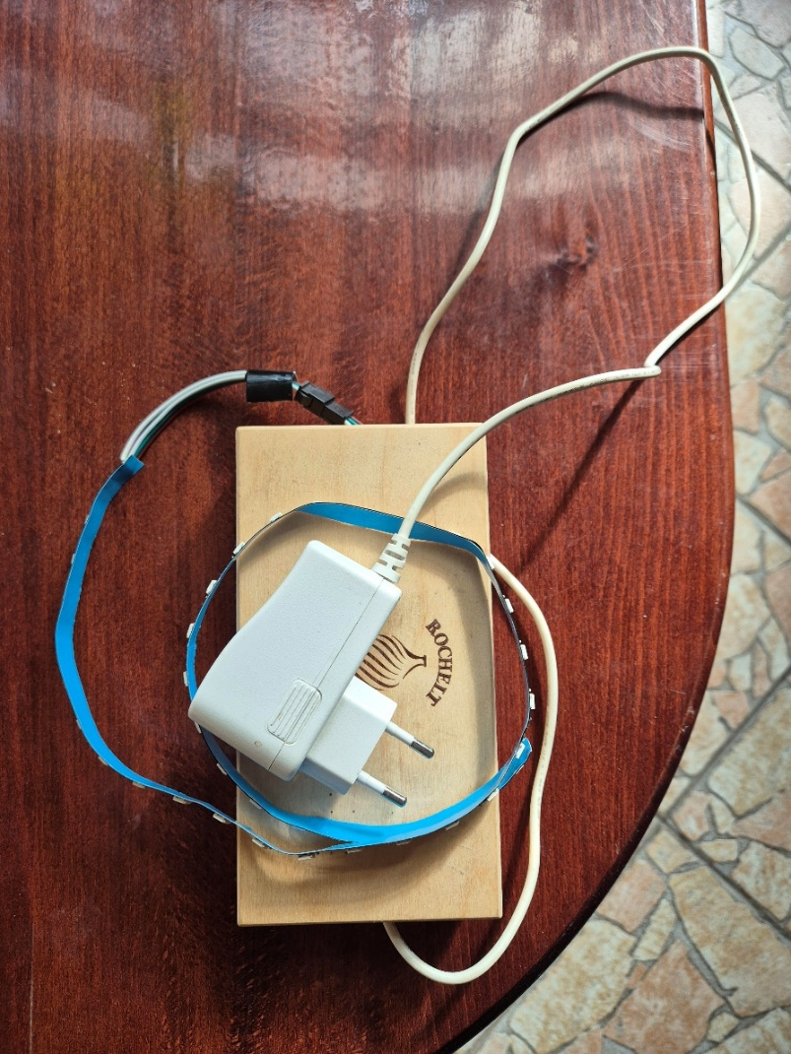

Telefonos alkalmazás használata
- Első lépésként adjunk áramot a projektnek.
- Ezután kapcsoljuk be a Bluetooth-t a telefonon és párosítsuk össze a LED elnevezésű Bluetooth eszközzel

A párosítás során szükséges jelszót megadni, ez alapértelmezetten 1234 vagy 0000 (ezt én megváltoztattam, 2018)
- Sikeres párosítást követően indíthatjuk az alkalmazást. Indítást követően ez a felület fogad minket:
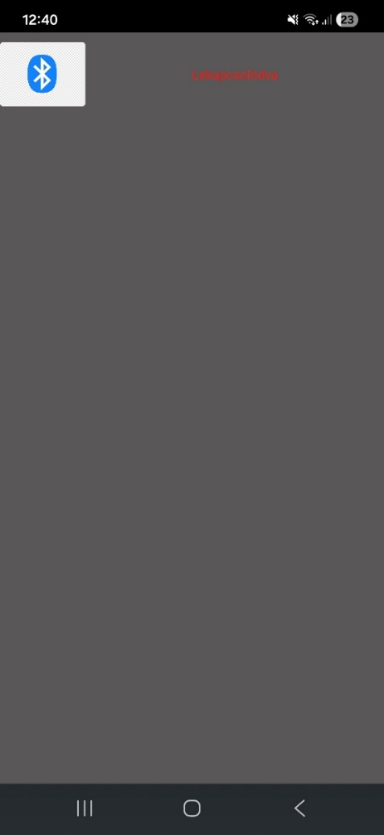
- Bal felső sarokban nyomjuk meg a Bluetooth ikonnal elátott gombot, ekkor megjelennek a párosított eszközeink listája:
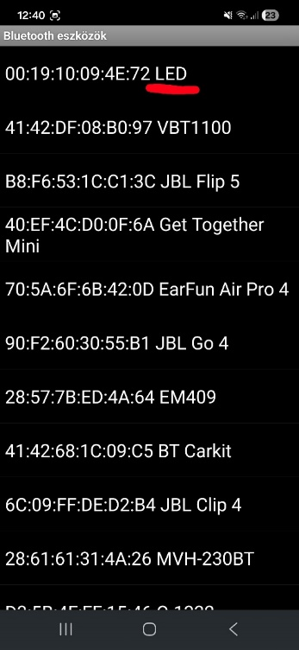
Válasszuk ki a LED eszközt.
- Sikeres csatlakozás esetén az alkalmazás visszadob a fő felületre, ahol már lehetőségünk van irányítani a led szalagot:
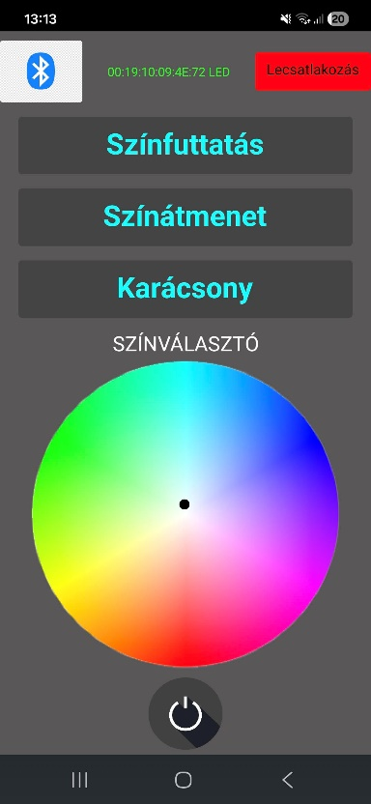
A felületen található funkciók:
- Lecsatlakozás gombra kattintva le tudunk csatlakozni az aktuálisan csatlakoztatott Bluetooth eszközről
- Színfuttatás funkció
  - A led az elejétől a végéig 10-es csoportokban felkapcsolódnak. Egyszerre mindig cask 10 led ég, miközben a felkapcsolt ledek színei végigmennek az rgb színeken. Videó: Szinfuttatas.mp4
- Színátmenet
  - Az összes led ég és a ledek színei végigmennek az rgb színeken. Videó: Szinatmenet.mp4
- Karácsony
  - Páros és páratlan indexű ledek váltakozása, először minden páros indexű led ég, majd elhalványulva elalszik miközben minden páratlan kezd el égni és ezt így felváltva. Videó: Karacsony.mp4
- Színválasztó
  - A színválasztó képre kattintva vagy a színválasztó közepén található kis fekete gombbal van lehetőségünk egy bizonyos szín beállítására.
- Kikapcsoló gomb
  - A gomb megnyomásával “feketére” állítjuk a ledek színét, azaz kikapcsoljuk.

Fejlesztői dokumentáció

Telefonos alkalmazás kódja

Bluetooth kezelés
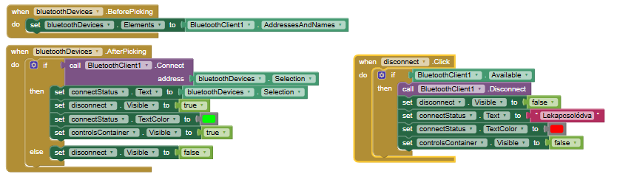
A BluetoothDevices nevű komponens egy lista, amit rögtön feltöltök a párosított eszközök MAC-címével és nevével.
Ezzel együtt megjelenik a Lekapcsolódás gomb is.
Miután a listából kiválasztunk egy eszközt és sikeresen csatlakozunk rá, a led funkciók (gombok, színválasztás) felületet láthatóvá teszem és megjelenítem az éppen aktuális eszköz MAC-címét és nevét.

Gombok
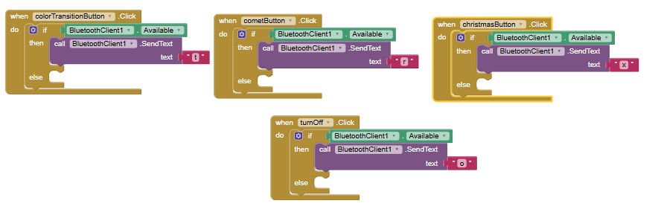
Mindegyik gombnyomás elküld egy karaktert a Bluetooth eszköznek.
- cometButton (Színátmenet) elküldi az ‘r’ karaktert.
- colorTransition (Színátmenet) elküldi a ‘t’ karaktert.
- christmasButton (Karácsony) elküldi az ‘x’ karaktert.
- turnOff (Kikapcsoló gomb) elküldi az ‘o’ karaktert.

Színválasztás
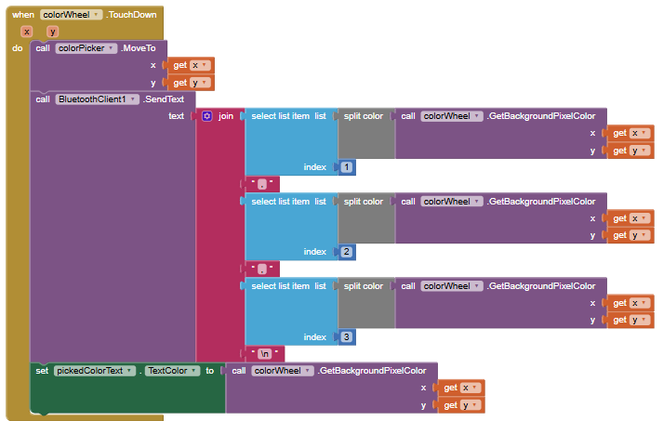
Akkor fut le ez a kód, amikor a színválasztóra rábökünk.
Ekkor a színválasztó található gombot is áthelyezi arra a területre, ahova böktünk.
Amikor rányomunk a színválasztóra, akkor a megadott pixel színét (rgb-ben) visszakapjuk x és y koordináta alapján, amit összefűzök vesszőkkel és a végén egy \n karakterrel. pl.: Rányomunk egy színre, akkor ezt küldjük el a Bluetooth-on keresztül: vörös szín értéke, zöld szín értéke, piros szín értéke\n
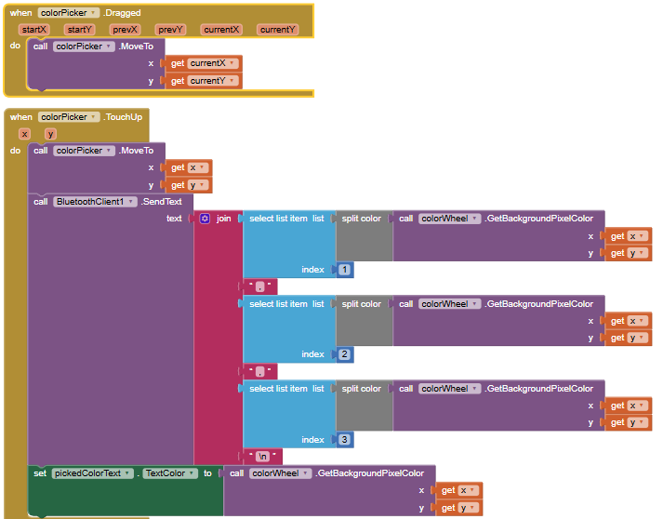
Amikor a kis gombot mozgatjuk a színválasztón, akkor a Dragged funkció beállítja a gomb új helyzetét.
A TouchUp funkció ugyanúgy elküldi a Bluetooth eszköznek a beállított rgb színt.

Hardware

Szükséges elektronikai eszközök
- Tápegység
  - A projektben a bemeneti feszültség 100V-240V, a kimeneti 5V, áramerrőség: 2.5 A.
- Arduino UNO
  - Ebben a projektben az UNO R3-as verzióját használom
- HC-05 bluetooth modul
- WS2812b led (40db)
- 330Ω, 2.2kΩ és 4.7kΩ ellenállások
- Jumper vezetékek

Elektronikai eszközök összekapcsolása
Az egyszerűség kedvéért thinkercad-ben összeraktam egy kis projektet, amin keresztül bemutatom a kapcsolást.
A thinkercad nem tartalmaz Bluetooth modult, ezért ezt egy sima led elektronikai eszközzel helyettesítettem.
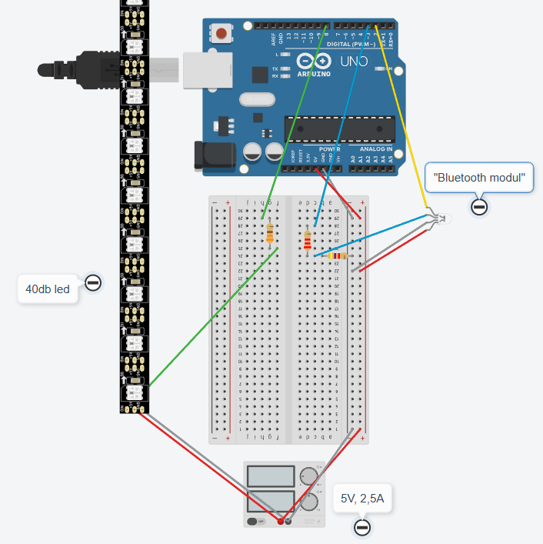
Tápegység
- A 40 db led közvetlenül a tápegységbe van bekötve és nem a szerelőlapon keresztül.
Ez biztosítja, hogy nagyobb áram felvétele esetén ne történjen feszültségingadozás.
  - 1db led áramfelvétele max 60mA, jelen esetben ebből 40db van, így ez 2400mA.
  - A szerelőlap sínei általában nem bírnak ekkora áramot, hosszabb távon a sínek felmelegedhetnek, a burkolat megolvadhat.
  - Az Arduino UNO és Bluetooth modulnak sokkal kevesebb szükséges, így amikor hirtelen nagy áramot kap a sín a ledek miatt az Arduino resetelhet vagy a Bluetooth lekapcsolódhat (ez meg is történt velem, amikor a ledeket is a sínen keresztül kötöttem be).
Ezért ajánlott a ledeket közvetlenül a tápegységbe bekötni és a többi modult elkülönítve a szerelőlapon!
LED
- A tápegység pozitív vezetéke csatlakozik a szerelősín pozitív sínjébe, illetve a led 5V pinbe.
- A tápegység negatív vezetéke csatlakozik a szerelőlap negatív sínjébe, illetve a led GND pinbe.
- A lednek a DIN pinje az Arduino 8-as pinjébe csatlakozik egy sorosan összekapcsolt 330Ω-os ellenálláson keresztül. Az ellenállás nem kötelező, de erősen ajánlott jelstabilizálásra és jelvédelemre.
Arduino UNO
- Az Arduino UNO ugyanerről a tápegységtől kapja az áramot csak a szerelőlapon keresztül.
A tápegység pozitív vezetéke az Arduino 5V pinjébe csatlakozik, a negatív vezeték pedig a GND pinbe.
Bluetooth modul
- A tápegység pozitív vezetéke a Bluetooth modul VCC pinjébe csatlakozik. A modul 3.3V – 6V feszültségre van tervezve, így az 5V megfelelő.
- A tápegység negatív vezetéke a Bluetooth modul GND pinjébe csatlakozik.
- A Bluetooth TX (Transmit) pinje az Arduino 2-es pinjébe csatlakozik.
  - A kódban az Arduino 2-es pinje RX-ként van értelmezve (Bluetooth ide küld, Arduino itt fogad adatot)
- A Bluetooth RX (Receive) pinje az Arduino 3-as pinjébe csatlakozik egy feszültségosztón keresztól.
  - A Bluetooth RX pinje 3.3V logikai szintet vár, viszont az Arduino pinjei 5V-on küldenek jelet. Feszültségosztás nélkül hosszabb távon akár károsodhat is a Bluetooth modul!
A feszültségosztóhoz egy 2.2kΩ és 4.7kΩ ellenállásokat használok.
Arduino 3-as pinből a vezeték csatlakozik a 2.2kΩ ellenállás egyik lábával.
A 2.2kΩ sorosan kapcsolódik a 4.7kΩ-os ellenállással, aminek az egyik lába össze van kötve a GND-vel.
A két ellenállás közti ponton így létrejön a kb 3.3V-os feszültség, így a két ellenállás között helyeztem el a vezetéket, ami csatlakozik az Bluetooth RX pinjéhez.
  - A kódban az Arduino 3-as pinje TX-ként van értelmezve.

Arduino kód

